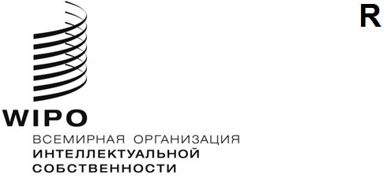
SCCR/48/1
ОРИГИНАЛ: АНГЛИЙСКИЙ
ДАТА: 18 МАя 2026 ГОДА
Постоянный комитет по авторскому праву и смежным правам
Сорок восьмая сессия
Женева, 18–22 мая 2026 года
повесткА дня
принята Комитетом

- Открытие сессии

- Принятие повестки дня сорок восьмой сессии

- Аккредитация новых неправительственных организаций

- Охрана прав вещательных организаций

- Ограничения и исключения для библиотек и архивов

- Ограничения и исключения для образовательных и научно-исследовательских учреждений и лиц с другими ограниченными способностями

- Прочие вопросы

- Предложение о проведении исследования в области использования авторского права в цифровой среде

Информационное совещание, посвященное генеративному ИИ с точки зрения авторского права

- Предложение Сенегала и Конго включить вопрос о праве долевого участия (право следования) в повестку дня будущей работы Постоянного комитета по авторскому праву и смежным правам Всемирной организации интеллектуальной собственности

- Предложение Российской Федерации об укреплении охраны прав режиссеров-постановщиков на международном уровне

- Предложение о проведении исследования в отношении прав авторов аудиовизуальных произведений и вознаграждения таких авторов за использование результатов их творчества

- Предложение о проведении исследования в отношении прав исполнителей аудиовизуальных произведений и механизмов вознаграждения таких исполнителей за использование их исполнений

- Предложение о проведении исследования в отношении охраны авторских прав на технические стандарты

- Предложение о проведении исследования в отношении влияния творческих отраслей на экономический рост государств-членов

- Предложение о проведении исследования, посвященного бизнес-моделям и экономическим возможностям, обусловленным применением технических мер защиты (ТМЗ)

- Любые другие вопросы

- Закрытие сессии

[Конец документа]

